Стажировочная площадка проекта: «Интенсивная школа олимпиадного движения»  Коучинг сессия  «Развитие функциональной грамотности обучающихся, залог успешной подготовки к олимпиадным испытаниям»  21.12.2022 г. |  | 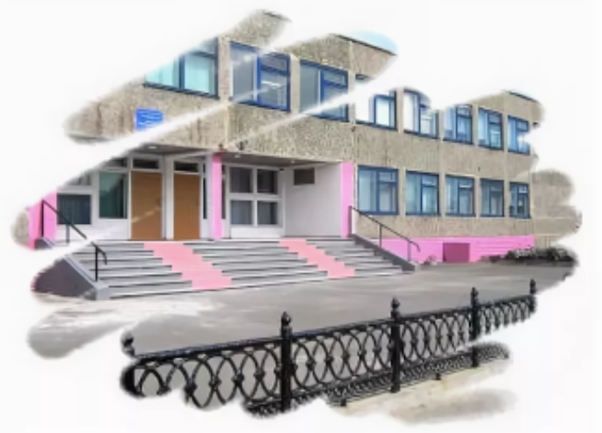  Муниципальное бюджетное  общеобразовательное учреждение «Черлакская гимназия»  Черлакского муниципального района Омской области.
ПРОГРАММА ДНЯ:
№ | Мероприятие | Время. Кабинет. | Педагог
1 | Регистрация | 10.00-10.20 | -
1 | Практико-ориентируемый семинар:«Развитие функциональной грамотности обучающихся, залог успешной подготовки к олимпиадным испытаниям» | 10.20-11.20.  Актовый зал | Каретникова Г.А.
2 | Мастер класс: Читательская грамотность при подготовке к ВсОШ | 11.20-11.50.  кабинет №22 | Лебедева Л.А.
3 | Финансовая грамотность при подготовке к ВсОШ по обществознанию | 11.20-11.50.  Актовый зал | Иванюта А.Н.
4 | Мастер-класс. Спецкурс «От слова к мысли» по развитию и формированию функциональной грамотности обучающихся. | 11.55-12.25.  кабинет №25 | Желтикова Н.В.
5 | Повышение читательской грамотности через применение приёмов и упражнений нейропсихологии и кинезиологии. | 11.55-12.25.  кабинет №6 | Радюк Л.П.
Дорогие коллеги, коллектив Черлакской гимназии поздравляет вас с наступающим новым годом! Пускай 2023 год принесет множество новых достижений, радостных событий и счастливых моментов! Желаем, чтобы на работе, дома и в душе у вас всегда царил полный порядок! Любите и будьте любимы, желаем вам крепкого здоровья и исполнения всех желаний!

